

**О внесении изменений в постановление акимата Жамбылского района Северо-Казахстанской области от 16 ноября 2015 года № 351 "Об утверждении схемы и порядка перевозки в общеобразовательные школы детей, проживающих в отдаленных населенных пунктах Жамбылского района Северо-Казахстанской области"**

Постановление акимата Жамбылского района Северо-Казахстанской области от 27 декабря 2023 года № 381. Зарегистрировано в Департаменте юстиции Северо-Казахстанской области 27 декабря 2023 года № 7665-15

      Акимат Жамбылского района Северо-Казахстанской области, ПОСТАНОВЛЯЕТ:

      1. Внести в постановление акимата Жамбылского района Северо-Казахстанской области от 16 ноября 2015 года № 351 "Об утверждении схемы и порядка перевозки в общеобразовательные школы детей, проживающих в отдаленных населенных пунктах Жамбылского района Северо-Казахстанской области" (зарегистрировано в Реестре государственной регистрации нормативных правовых актов под № 3503) следующие изменения:

      заголовок указанного постановления изложить в следующей редакции:

      "Об утверждении схем и правил перевозки в общеобразовательные школы детей, проживающих в отдаленных населенных пунктах Жамбылского района Северо-Казахстанской области";

      пункт 1 указанного постановления изложить в следующей редакции:

      "1. Утвердить схемы перевозки в общеобразовательные школы детей, проживающих в отдаленных населенных пунктах Жамбылского района Северо-Казахстанской области согласно приложениям 1, 2, 3, 4, 5, 6 к настоящему постановлению.";

      пункт 2 указанного постановления изложить в следующей редакции:

      "2. Утвердить правила перевозки в общеобразовательные школы детей, проживающих в отдаленных населенных пунктах Жамбылского района Северо-Казахстанской области согласно приложению 7 к настоящему постановлению.";

      приложение к указанному постановлению изложить в новой редакции согласно приложениям 1, 2, 3, 4, 5, 6 к настоящему постановлению;

      порядок перевозки в общеобразовательные школы детей, проживающих в отдаленных населенных пунктах Жамбылского района Северо-Казахстанской области, утвержденный указанным постановлением, изложить в новой редакции согласно приложению 7 к настоящему постановлению.

      2. Контроль за исполнением данного постановления возложить на курирующего заместителя акима района.

      3. Настоящее постановление вводится в действие по истечении десяти календарных дней после дня его первого официального опубликования.

|  |  |
| --- | --- |
|  | *С. Асылтасов* |

|  |  |
| --- | --- |
|  | Приложение № 1 |
|  | к постановлению акимата |
|  | Жамбылского района |
|  | Северо-Казахстанской области |
|  | от 27 декабря 2023 года № 381 |
|  | Приложение |
|  | к постановлению акимата |
|  | Жамбылского района |
|  | Северо-Казахстанской области |
|  | от 16 ноября 2015 года № 351 |

**Схема перевозки в коммунальное государственное учреждение "Кладбинская общеобразовательная школа" коммунального государственного учреждения "Отдел образования Жамбылского района" коммунального государственного учреждения "Управление образования акимата Северо-Казахстанской области" детей, проживающих в населенных пунктах Миролюбово, Сенжарка, Симаки**

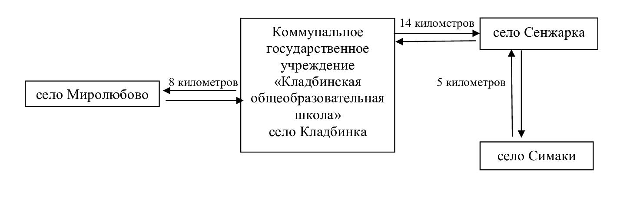

|  |  |
| --- | --- |
|  | Приложение № 2 |
|  | к постановлению акимата |
|  | Жамбылского района |
|  | Северо-Казахстанской области |
|  | от 27 декабря 2023 года № 381 |
|  | Приложение |
|  | к постановлению акимата |
|  | Жамбылского района |
|  | Северо-Казахстанской области |
|  | от 16 ноября 2015 года № 351 |

**Схема перевозки в коммунальное государственное учреждение "Буденновская общеобразовательная школа" коммунального государственного учреждения "Отдел образования Жамбылского района" коммунального государственного учреждения "Управление образования акимата Северо-Казахстанской области" детей, проживающих в населенных пунктах Калиновка, Макарьевка, Чапаевка, Светлое, Кабань, Семиозерка, Ястребинка, Нурымбет**

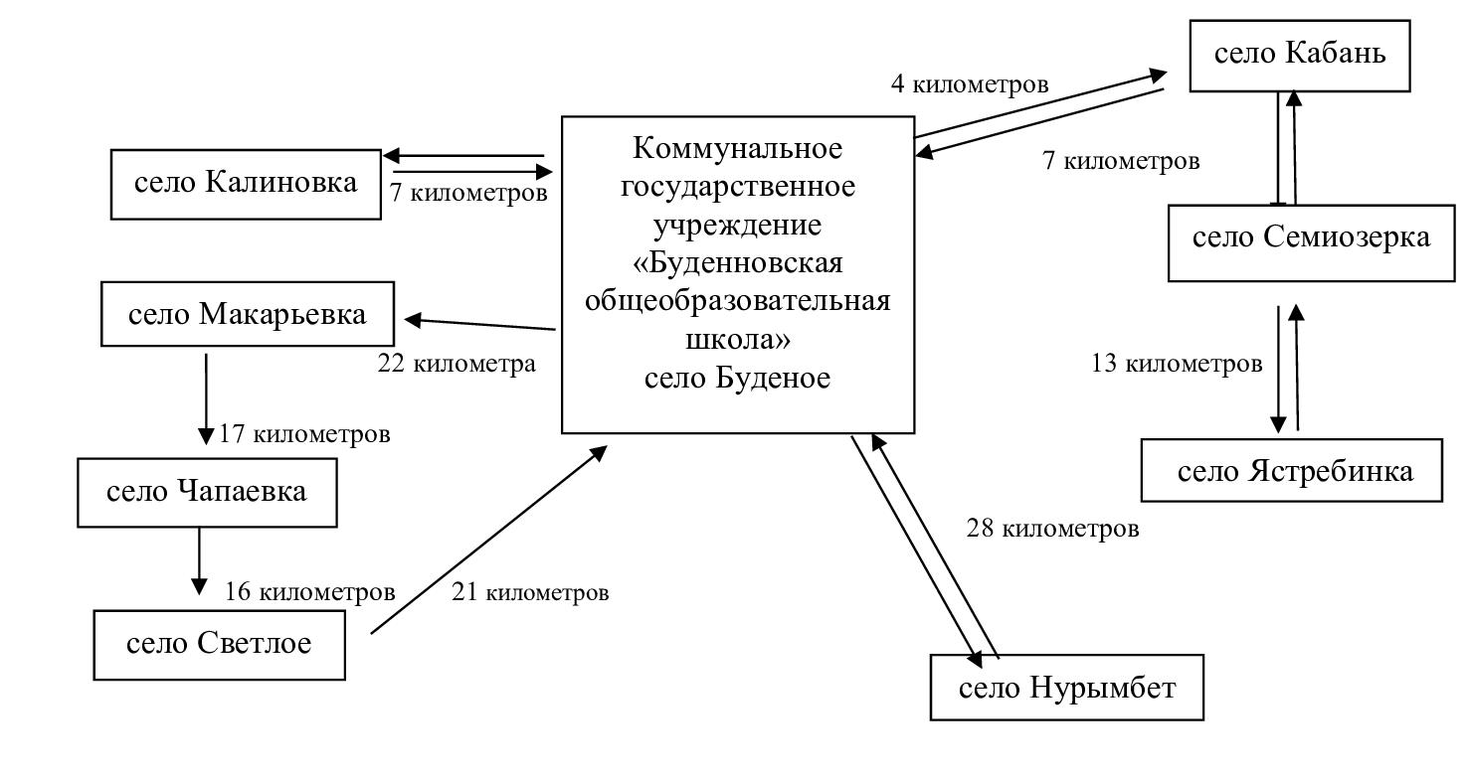

|  |  |
| --- | --- |
|  | Приложение № 3 |
|  | к постановлению акимата |
|  | Жамбылского района |
|  | Северо-Казахстанской области |
|  | от 27 декабря 2023 года № 381 |
|  | Приложение |
|  | к постановлению акимата |
|  | Жамбылского района |
|  | Северо-Казахстанской области |
|  | от 16 ноября 2015 года № 351 |

**Схема перевозки в коммунальное государственное учреждение "Благовещенская общеобразовательная школа" коммунального государственного учреждения "Отдел образования Жамбылского района" коммунального государственного учреждения "Управление образования акимата Северо-Казахстанской области" детей, проживающих в населенных пунктах Талпын, Айтуар, Изтолино, Богдановка, Майбалык, Карагаш, Суатколь, Есперли**

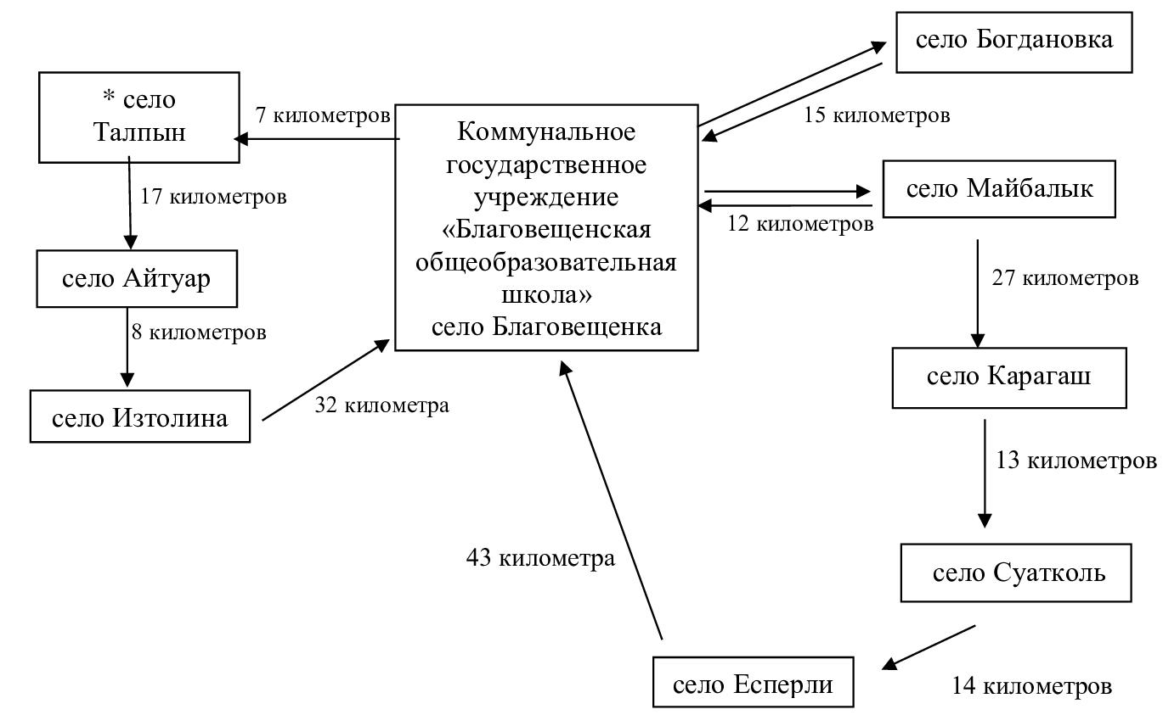

      * Примечание: Село Талпын Благовещенского сельского округа Жамбылского района упразднено совместным постановлением акимата Северо-Казахстанской области от 27 ноября 2018 года № 325 и решением Северо-Казахстанского областного маслихата от 27 ноября 2018 года № 26/3. В селе Талпын проживает 3 детей.

|  |  |
| --- | --- |
|  | Приложение № 4 |
|  | к постановлению акимата |
|  | Жамбылского района |
|  | Северо-Казахстанской области |
|  | от 27 декабря 2023 года № 381 |
|  | Приложение |
|  | к постановлению акимата |
|  | Жамбылского района |
|  | Северо-Казахстанской области |
|  | от 16 ноября 2015 года № 351 |

**Схема перевозки в коммунальное государственное учреждение "Общеобразовательная школа имени Кожабергена жырау" коммунального государственного учреждения "Отдел образования Жамбылского района" коммунального государственного учреждения "Управление образования акимата Северо-Казахстанской области" детей, проживающих в населенных пунктах Петровка, Сабит, Ольговка, Жалтырша, Бауман, Каракамыс, Екатериновка, Кладбинка, Узынколь**

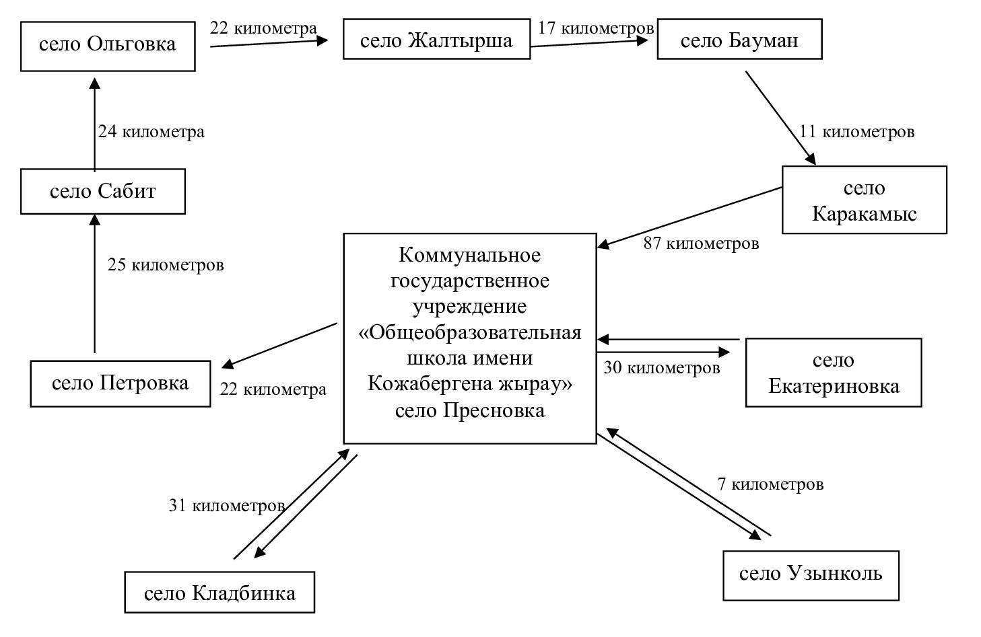

|  |  |
| --- | --- |
|  | Приложение № 5 |
|  | к постановлению акимата |
|  | Жамбылского района |
|  | Северо-Казахстанской области |
|  | от 27 декабря 2023 года № 381 |
|  | Приложение |
|  | к постановлению акимата |
|  | Жамбылского района |
|  | Северо-Казахстанской области |
|  | от 16 ноября 2015 года № 351 |

**Схема перевозки в коммунальное государственное учреждение "Новорыбинская общеобразовательная школа" коммунального государственного учреждения "Отдел образования Жамбылского района" коммунального государственного учреждения "Управление образования акимата Северо-Казахстанской области" детей, проживающих в населенном пункте Миролюбово**

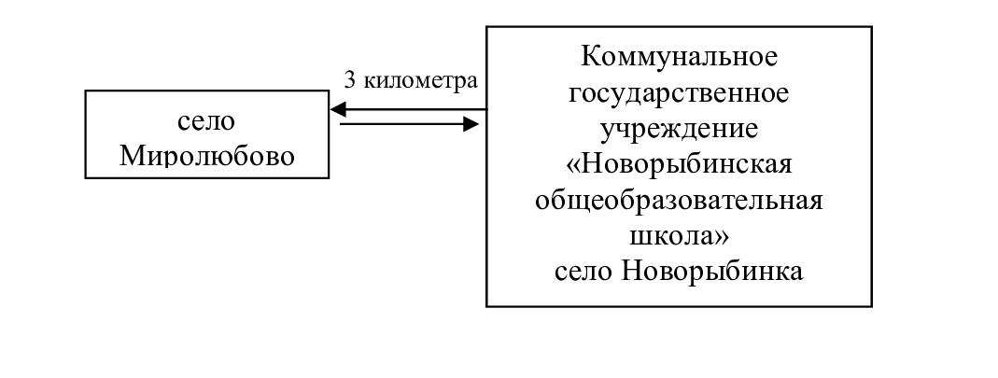

|  |  |
| --- | --- |
|  | Приложение № 6 |
|  | к постановлению акимата |
|  | Жамбылского района |
|  | Северо-Казахстанской области |
|  | от 27 декабря 2023 года № 381 |
|  | Приложение |
|  | к постановлению акимата |
|  | Жамбылского района |
|  | Северо-Казахстанской области |
|  | от 16 ноября 2015 года № 351 |

**Схема перевозки в коммунальное государственное учреждение "Украинская общеобразовательная школа" коммунального государственного учреждения "Отдел образования Жамбылского района" коммунального государственного учреждения "Управление образования акимата Северо-Казахстанской области" детей, проживающих в населенном пункте Новое**

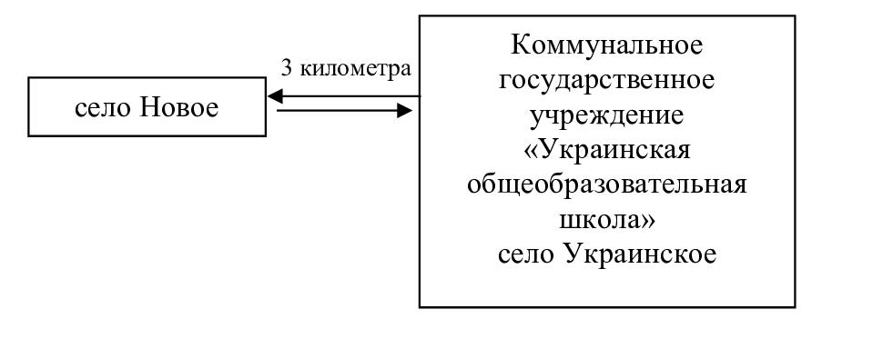

|  |  |
| --- | --- |
|  | Приложение № 7 |
|  | к постановлению акимата |
|  | Жамбылского района |
|  | Северо-Казахстанской области |
|  | от 27 декабря 2023 года № 381 |
|  | Приложение |
|  | к постановлению акимата |
|  | Жамбылского района |
|  | Северо-Казахстанской области |
|  | от 16 ноября 2015 года № 351 |

**Правила перевозки в общеобразовательные школы детей, проживающих в отдаленных населенных пунктах Жамбылского района**

**1. Общие положения**

      1. Настоящие правила перевозки в общеобразовательные школы детей, проживающих в отдаленных населенных пунктах Жамбылского района (далее – Правила) разработаны в соответствии с подпунктом 3-1) пункта 3 статьи 14 Закона Республики Казахстан от 4 июля 2003 года № 476 "Об автомобильном транспорте", а также в соответствии с приказом исполняющего обязанности Министра по инвестициям и развитию Республики Казахстан от 26 марта 2015 года № 349 "Об утверждении Правил перевозок пассажиров и багажа автомобильным транспортом" (зарегистрирован в Реестре государственной регистрации нормативных правовых актов № 11550).

**2. Правила перевозки детей**

      2. Заказчиком услуг по перевозке детей (далее – заказчик) могут выступать физические или юридические лица, ответственные за организацию специальных перевозок детей.

      3. Техническое состояние, объемы и сроки проведения технического обслуживания, оборудование автобусов, выделяемых для перевозки детей, должны отвечать требованиям Правил технической эксплуатации автотранспортных средств, утверждаемых уполномоченным органом, осуществляющим руководство в области автомобильного транспорта, согласно подпункта 23-10) статьи 13 Закона Республики Казахстан от 4 июля 2003 года "Об автомобильном транспорте".

      4. Общее количество перевозимых в автобусе детей и взрослых не превышает количество мест, оборудованных для сидения и установленных для данного транспортного средства.

      5. Перевозка детей осуществляются автобусами, микроавтобусами, оборудованными в соответствии с требованиями настоящих Правил и с предоставлением каждому ребенку отдельного места для сидения.

      6. Расписание движения автобусов согласовывается перевозчиком и заказчиком.

      7. Для перевозки детей допускаются водители:

      1) в возрасте не менее двадцати пяти лет, имеющие водительское удостоверение соответствующей категории и стаж работы водителем не менее пяти лет;

      2) имеющие непрерывный стаж работы в качестве водителя автобуса не менее трех последних лет;

      3) не имевшие в течение последнего года грубых нарушений трудовой дисциплины и Правил дорожного движения, утвержденных Приказом Министра внутренних дел Республики Казахстан от 30 июня 2023 года № 534 "Об утверждении Правил дорожного движения, Основных положений по допуску транспортных средств к эксплуатации, перечня оперативных и специальных служб, транспорт которых подлежит оборудованию специальными световыми и звуковыми сигналами и окраске по специальным цветографическим схемам" (зарегистрировано в реестре государственной регистрации правовых актов за № 33003).

      8. Водителю автобуса при перевозке детей не позволяется:

      1) следовать со скоростью более 60 километров час;

      2) изменять маршрут следования;

      3) перевозить в салоне автобуса, в котором находятся дети, любой груз, багаж или инвентарь, кроме ручной клади и личных вещей детей;

      4) выходить из салона автобуса при наличии детей в автобусе, в том числе при посадке и высадке детей;

      5) при следовании в автомобильной колонне производить обгон впереди идущего автобуса;

      6) осуществлять движение автобуса задним ходом;

      7) покидать свое место или оставлять транспортное средство, если им не приняты меры, исключающие самопроизвольное движение транспортного средства или использование его в отсутствие водителя.

      9. При организации перевозок в учебные заведения перевозчик совместно с местными исполнительными органами и администрацией учебных заведений, определяют маршруты и рациональные места посадки и высадки детей.

      Площадки, отводимые для ожидающих автобус детей, должны быть достаточно большими, чтобы не допускать выхода детей на проезжую часть.

      Площадки имеют благоустроенные подходы и располагаются отдельно от остановочных пунктов маршрутов регулярных автомобильных перевозок пассажиров и багажа.

      Если перевозки детей осуществляются в темное время суток, то площадки должны иметь искусственное освещение.

      В осеннее-зимний период времени площадки должны очищаться от снега, льда, грязи.

      10. Отношение не урегулированные настоящими Правилами перевозки в общеобразовательные школы детей регулируются в соответствии с действующим законодательством Республики Казахстан.

© 2012. РГП на ПХВ «Институт законодательства и правовой информации Республики Казахстан» Министерства юстиции Республики Казахстан